LISTADO LIBROS 25-26 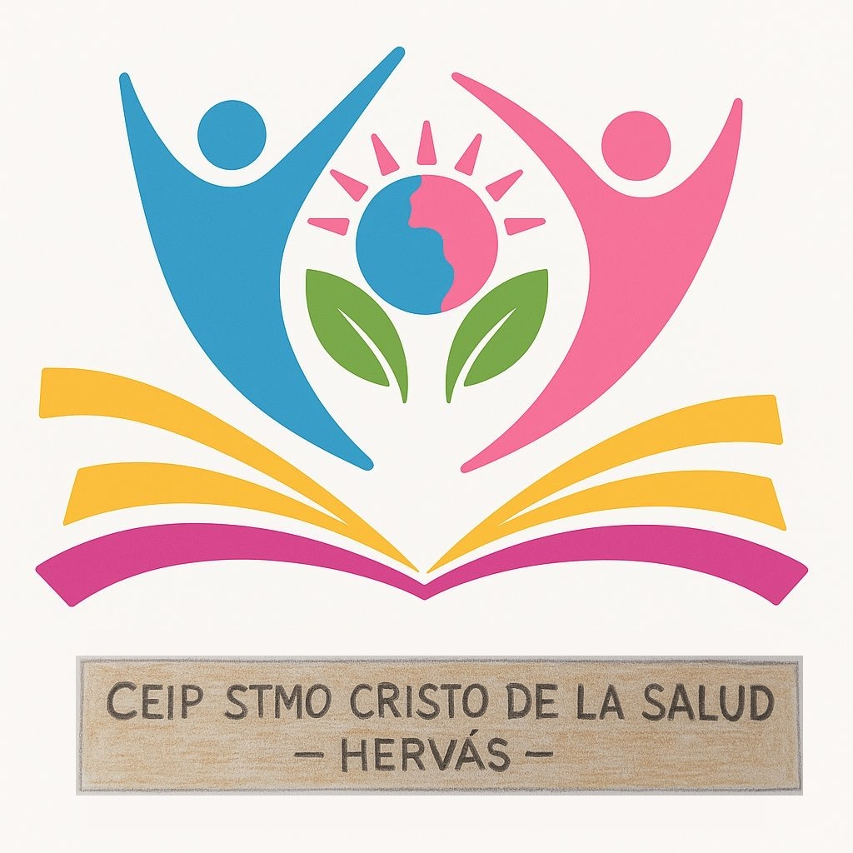

2 años
Pendiente para septiembre.

3 años
¡Mmm...Palomitas!
1 trimestre ISBN 978-84-9189-530-5
2 trimestre ISBN 978-84-9189-531-2

4 años
PROYECTO “MMM PALOMITAS DE MAIZ” (EDITORIAL ALGAIDA)
1º TRIMESTRE ISBN 9788491895343
2º TRIMESTRE ISBN 9788491895350
3º TRIMESTRE ISBN 9788491895367
LECTOESCRITURA “LETRILANDIA” PAUTA MONTESSORI EDELVIVES. CUADERNO Nº1 (ISBN 9788426371393)

5 años
Tercer trimestre MOMOI 5 años
Editorial Edelvives. ISBN 9788414044575
MOLALALETRA NIVEL 3. PAUTA
Editorial Edelvives. ISBN 9788414007761
y para la asignatura de Religión, nos comenta Pilar que será el mismo libro del curso pasado asi que te pasamos también el ISBN.
Religión Católica. Educación Infantil 5 años.
Debarim ...Ven y te cuento.
Editorial SM
ISBN 978-84-1182-215-2

1º EDUCACIÓN PRIMARIA
Lengua Castellana y Literatura. Lengua castellana y Literatura 1 Trim + Act. Bienvenida Comunidad Zoom. VicensVives ISBN :978-84-682-8391-3
Matemáticas. Vicens Vives Proyecto ZOOM MATEMATICAS 1 + Kit mat. ISBN.: 978-84-682-8099-8
Educación Musical: Música y Danza 1 (A todo ritmo). Proyecto FanFest. Editorial Edelvives. ISBN 978-8414037805.
Educación Plástica y Visual: Educación Plástica y Visual 1 (Hoy toca). Proyecto FanFest. Editorial Edelvives. ISBN 978-8414037799.
Inglés. Kids can! Editorial Macmillan. Pupil’s Book + Extra fun - ISBN: 9781380051660
Activity Book – ISBN: 9781380072849
Religión: 9788413926100 Religión católica Edén 22

MATERIAL 1º DE EDUCACIÓN PRIMARIA

- 2 Cuaderno LAMELA 4mm,tamaño A4, espiral.
- 4 Lápices HB del nº 2
- 1 Sacapuntas con depósito
- 2 gomas de borrar.
- 4 Barras de pegamento
- 1 Caja de ceras plastidecor
- 1Tijera de punta redondeada.
- 1 Caja de rotuladores de doble punta(grueso-fino). Se usarán para clase y plástica.
- 1 Caja de Lápices de colores gruesos.
- 1 Regla de 20-25 cm.
- 1 Bloque de plastilina pequeña.
- 1 Estuche con tres apartados (para rotuladores, ceras y lápices)
- 1 Paquete de folios de quinientos.
- 1 Archivador de 2 anillas.
- 4 fotografías tamaño carnet
- 10 Fundas transparentes tamaño folio con el nombre de cada uno.
- 1 Paquete de toallitas grandes.
- 1 Caja de pañuelos tissut.
- 1 Tentempié saludable para media mañana y una botella reutilizable.
- 20 Euros (10€ para material de aula y 10€ para la asignatura de Conocimiento del Medio ya que no tenemos libro físico).
- Agenda Escolar( cada niño/a traerá la suya).
A lo largo del curso se podrán pedir materiales concretos, especialmente para la asignatura de Conocimiento del Medio, ya que no disponemos de libro para su desarrollo.
*NOTA:
- POR FAVOR, TRAED LIBROS, CUADERNOS, LÁPICES Y RESTO DE MATERIAL CON EL NOMBRE DEL NIÑO/A PUESTO.

2º EDUCACIÓN PRIMARIA
Lengua Castellana y Literatura. ISBN.:978-84-682-9193-2
- Cuadernillo “Practica lengua”. ISBN 978-84-682-9203-8
Matemáticas. Proyecto ZOOM MATEMATICAS ISBN.: 978-84-682-9184-0
- Cuadernillo “Practica matemáticas”. ISBN 978-84-682-9200-7
Educación Musical: Música y Danza 2 (Dale ritmo). Proyecto FanFest. Editorial Edelvives. ISBN 9788414043639
Educación Plástica y Visual: Educación Plástica y Visual 1 (Hoy toca). Proyecto FanFest. Editorial Edelvives. ISBN 978-8414037799. NOTA: vamos a emplear el mismo libro que el curso pasado para terminar las unidades 3, 4 y 5.
Inglés. Kids can! Editorial Macmillan. Pupil’s Book + Extra fun - ISBN: 9781380051790
Activity Book – ISBN: 9781380072856
Religión: 9788498565003 Religión católica Edén 23

MATERIAL 2º DE EDUCACIÓN PRIMARIA

- CUADERNOS DE LENGUA -MATEMÁTICAS Y CONOCIMIENTO DEL AÑO PASADO (están en clase) y ARCHIVADORES (también están en clase).
- 4 Lápices HB del nº 2
- 1 Sacapuntas con depósito
- 4 Barras de pegamento
- 1Tijera de punta redondeada.
- 1 Caja de rotuladores de doble punta(grueso-fino). Se usarán para clase y plástica.
- 1 Caja de Lápices de colores.
- 1 Caja de ceras plastidecor
- 3 gomas de borrar.
- 1 Regla de 20-25 cm.
- 1 Estuche con apartados( dos o tres)
- 1 paquete de folios de quinientos.
- 5 Fundas transparentes tamaño folio con el nombre de cada uno.
- 1 Paquete de toallitas grandes
- 1 Caja de pañuelos tissut.
- 1 Tentempié saludable para media mañana y una botella reutilizable.
- 20 Euros (10€ para material de aula y 10€ para la asignatura de Conocimiento del Medio ya que no tenemos libro físico).
- Agenda Escolar (Cada niño/a traerá la suya).
A lo largo del curso se podrán pedir materiales concretos, especialmente para la asignatura de Conocimiento del Medio, ya que no disponemos de libro para su desarrollo.
*NOTA:
- POR FAVOR, TRAED LIBROS, CUADERNOS, LÁPICES Y RESTO DE MATERIAL CON EL NOMBRE DEL NIÑO/A PUESTO.

3º EP
Lengua Castellana y Literatura. Proyecto FanFest. Editorial Edelvives. ISBN: 9788414037812
Matemáticas. Proyecto FanFest. Editorial Edelvives. ISBN: 9788414037829
Conocimiento del Medio. Proyecto FanFest. Editorial Edelvives. ISBN: 9788414037836
Inglés. Kids can! Editorial Macmillan. Pupil’s Book + Extra fun - ISBN: 9781380072863
Activity Book – ISBN: 9781380052872
Religión: 9788413926117 Religión católica Edén 22

4ºEP
EDITORIAL EDELVIVES
MATEMÁTICAS ISBN 978-84-140-4395-0
LENGUA ISBN 978-84-1404394-3
CONOCIMIENTO ISBN 978-84-140-4396-7

5ºEP
Lengua Castellana y Literatura. La lengua es muda y mola. Edit. Edelvives Fanfest. ISBN 978-84-140-3786-7
Matemáticas. sin problema. Edit. Edelvives Fanfest. ISBN 978-84-140-3787-4
Conocimiento del Medio. La llama de la vida. Edit. Edelvives Fanfest. ISBN: 978-84-140-3788-1
Inglés. Kids can! Editorial Macmillan. Pupil’s Book + Extra fun - ISBN: 9781380053411
Activity Book – ISBN:9781380072887
Religión: 9788413926124 Religión católica Edén 22

6º E.P.. Siguen con mismos libros.
Religión. Igual que este curso

INGLÉS: Seguimos con los mismos libros de Inglés en Primaria. En infantil lo decide el/la profe al que le toque en septiembre.

LIBROS Y MATERIALES PARA EDUCACIÓN ARTÍSTICA
LIBROS
NOTA: los alumnos y alumnas que repitan curso no deben adquirir libros ni de Música ni de Plástica.

1º PRIMARIA:
- Educación Musical: Música y Danza 1 (A todo ritmo). Proyecto FanFest. Editorial Edelvives. ISBN 978-8414037805.
- Educación Plástica y Visual:: Educación Plástica y Visual 1 (Hoy toca). Proyecto FanFest. Editorial Edelvives. ISBN 978-8414037799.

2º PRIMARIA:
- Educación Musical: Música y Danza 2 (Dale ritmo). Proyecto FanFest. Editorial Edelvives. ISBN 9788414043639
- Educación Plástica y Visual: Educación Plástica y Visual 1 (Hoy toca). Proyecto FanFest. Editorial Edelvives. ISBN 978-8414037799. NOTA: vamos a emplear el mismo libro que el curso pasado para terminar las unidades 3, 4 y 5.

3º PRIMARIA:
- Educación Musical: Música y Danza 3 (Mucho ruido). Proyecto FanFest. Editorial Edelvives. ISBN 978-8414037850.
- Educación Plástica y Visual: Educación Plástica y Visual 3 (Mirar el mundo). Proyecto FanFest. Editorial Edelvives. ISBN 978-8414037843.

4º PRIMARIA:
- Educación Musical: Música y Danza 4 (Suena bien). Proyecto FanFest. Editorial Edelvives. ISBN 978-8414043653.
- Educación Plástica y Visual: Educación Plástica y Visual 3 (Mirar el mundo). Proyecto FanFest. Editorial Edelvives. ISBN 978-8414037843. NOTA: vamos a emplear el mismo libro que el curso pasado para terminar las unidades 3, 4 y 5.

5º PRIMARIA:
- Educación Musical: Música y Danza 5 (Subidón). Proyecto FanFest. Editorial Edelvives.
ISBN 978-8414037904.
- Educación Plástica y Visual: Educación Plástica y Visual 5 (Inspiración). Proyecto FanFest. Editorial Edelvives. ISBN 978-8414037898.

6º PRIMARIA:
- Educación Musical: Música y Danza 6 (Sobre la marcha). Proyecto FanFest. Editorial Edelvives. ISBN 978-8414043677.
- Educación Plástica y Visual: Educación Plástica y Visual 5 (Inspiración). Proyecto FanFest. Editorial Edelvives. ISBN 978-8414037898. NOTA: vamos a emplear el mismo libro que el curso pasado para terminar las unidades 3, 4 y 5.

MATERIALES

EDUCACIÓN PLÁSTICA Y VISUAL

La siguiente relación de materiales es válida para todos los cursos de Educación Primaria:

- 1 lápiz 2B
- 1 goma
- 1 sacapuntas
- 1 tijeras
- 1 barra de pegamento
- 1 caja de 12 lápices de colores
- 1 caja de 12 ceras DACS
- 1 caja de 12 rotuladores con punta gruesa y fina

No es necesario adquirir para Plástica los materiales que, por su parte, haya pedido la tutora o el tutor para sus clases.
Además, es evidente, se puede y debe emplear el material útil que se trajo el curso pasado.

EDUCACIÓN MUSICAL

La siguiente relación de materiales es válida para los cursos 3º, 4º, 5º y 6º de Educación Primaria.

- 1 flauta dulce de plástico o madera.

